附件
消费品召回计划
生产者名称 | 汕头市澄海区彦发塑料玩具有限公司
产品名称 | 益智玩具手机
品牌 | 唯贝乐
涉及数量 | 260盒
型号/规格 | BL-19
生产起止日期 | 2022年6月7日至2022年6月12日
生产批号/批次 | /
产品描述及外观照片 | 产品外观为玩具手机，按下发声。  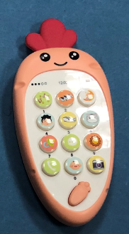
存在的缺陷 | 声响玩具发出的连续噪声超出GB6675.2-2014标准限值。
可能导致的后果 | 可能损害儿童听力。
避免损害发生的应急处置方式 | 消费者立即暂停使用有缺陷的产品，联系本公司或者经销商进行处理。
具体召回措施 | 1.通知销售商立即停止销售缺陷产品，对库存产品退回；  2.在公司官方微博和销售商实体店铺处发布召回公告，告知消费者具体召回事宜，为购买到缺陷产品的消费者免费更换一盒全新的符合安全要求的益智玩具手机产品或退货处理。
召回负责机构 | 汕头市澄海区彦发塑料玩具有限公司
召回联系方式 | 1.召回服务热线：0754—85879134  2.汕头市澄海区彦发塑料玩具有限公司微博（微博名：彦发塑料玩具）
召回进度安排 | 集中召回时间计划在2024年8月15日至2024年11月15日（具体以实际进度安排为准）
其他需要报告的内容 | 无
其他信息 | 相关用户也可以登录汕头市市场监督管理局网站“政务公开-重点领域信息公开-产品质量信息”栏目，或拨打汕头市市场监督管理局缺陷产品召回热线电话（0754-88545860）了解更多信息。

